INFORME ECONÒMIC FINANCER
2022
El pressupost aprovat per la junta per al 2022 va ser el següent:

Serveis Jurídics i Notaris / Servicios Jurídicos y Notarios | 100,00 € | 0%
Aportació / Aportación (CO.BAS) | 2.500,00 € | 6%
Informàtica Software / Informática Software | 3.500,00 € | 9%
Material informàtic / Material informático | 500,00 € | 1%
Mobiliari / Mobiliario | 1.000,00 € | 3%
Full despeses / Nota gastos | 15.000,00 € | 38%
Material oficina | 500,00 € | 1%
Telèfon / Teléfono | 200,00 € | 1%
Lloguer sales i espais / Alquiler salas y espacios | 1.000,00 € | 3%
Transports / Transportes | 500,00 € | 1%
Compres i logística / Compras y logística | 500,00 € | 1%
Comissions / Comisiones | 1.000,00 € | 3%
Demanda Comissions / Demanda Comisiones | 0,00 € | 0%
Coordinadora Comissions / Coordinadora Comisiones | 0,00 € | 0%
Altres despeses socials / Otros gastos sociales | 500,00 € | 1%
Traspassos / Traspasos | 3.000,00 € | 8%
Serveis d'ofimàtica / Servicios de ofimática | 500,00 € | 1%
Quotes retornades / Cuotas devueltas | 600,00 € | 2%
AGM Abogados | 9.000,00 € | 23%
TOTAL | 39.900,00 € | 100%

COMPTE PRINCIPAL
El dia 31 de desembre de 2021 es va tancar l'any amb un saldo positiu de 102.597,20 €.
- Ingressos totals 2022 64.328,50 €.
- Despeses totals 2022 -54.933,82 €
- Saldo positiu 2022 9.394,68 €
- Saldo total en el compte a 31-12-2022 111.991,88 €.

COMPTE DEMANDA
El dia 31 de desembre de 2021 es va tancar l'any amb un saldo positiu de 3.736,67 €
- Ingressos totals 2022 910,00 €.
- Despeses totals 2022 -3.090,00 €.
- Saldo positiu 2022.............................................. 9.394,68 €.
- Saldo total al compte a 31-12-2022................... 1.556,67 €.

COMPTE COORDINADORA
El dia 31 de desembre de 2021 es va tancar l'any amb un saldo positiu de 2.787,30 €
- Ingressos totals 2022.................................... 0 €.
- Despeses totals 2022.................................... 0 €.

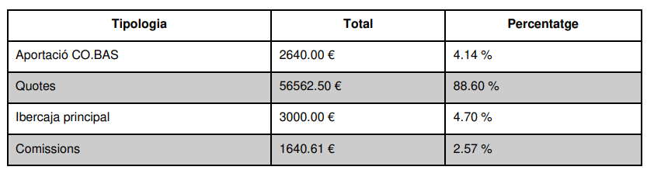
INGRESSOS 2022
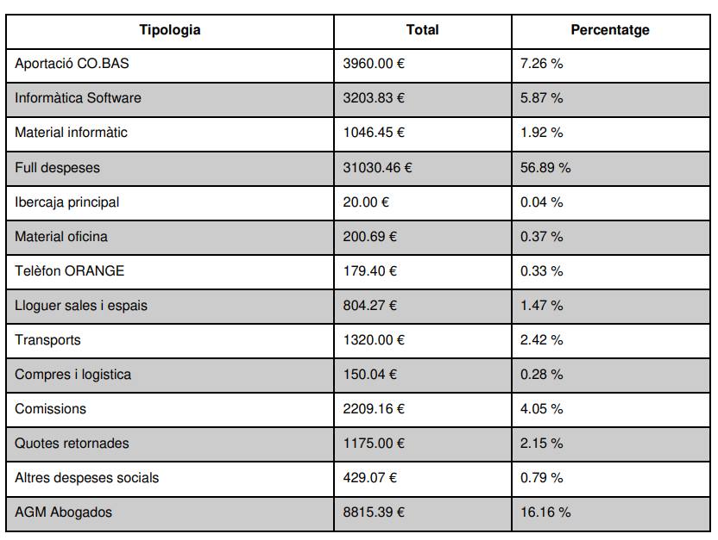
DESPESES 2022

ASSOCIATS
El total de socis fins a l'any 2022 és de 2.402 amb un total de:

- 53 altes.
- 66 baixes.

ASSOCIATS PER SITUACIÓ DELS REBUTS
S'han emès l'any 2022 un total de 2.577 rebuts:
- 2.508 pagats
- 53 anul·lats
- 9 pendents
- 7 impagats

